Музей военной формы и Музей Победы представят совместную выставку «Парад Победы»
20.06.2020
24 июня 2020 года Музей военной формы Российского военно-исторического общества и Музей Победы представят совместный проект - выставку «Парад Победы».
Выставка приурочена к 75-летию парада Победы на Красной площади 24 июня 1945 года и будет проходить в Музее военной формы на Большой Никитской улице с 24 июня по 22 сентября. Это первый опыт сотрудничества двух крупнейших столичных музеев военной истории.

«Выставка объединит памятные предметы, связанные с Великой Победой и проведением юбилейного парада на Красной площади. Совместно с Музеем Победы мы представим уникальные экспонаты, среди которых одним из самых ценных и интересных является парадный мундир старшего командного состава ВМФ СССР образца 1943 года. Также посетители выставки смогут увидеть медаль «Золотая Звезда», орден Славы, медали «За победу над Германией в Великой Отечественной войне 1941-1945 гг.» и «За взятие Берлина», пропуска для входа на Красную Площадь в день парада и другие подлинные предметы», - говорит директор Музея военной формы Елена Синицина.

Выставка будет дополнена фотографиями, живописными портретами и разместится на постоянной экспозиции Музея военной формы «Мундир для героя».
Музей военной формы возобновил прием посетителей 16 июня 2020 года.

Проект реализован при поддержке Министерства культуры РФ, Российского военно-исторического общества, Департамента культуры г. Москвы.
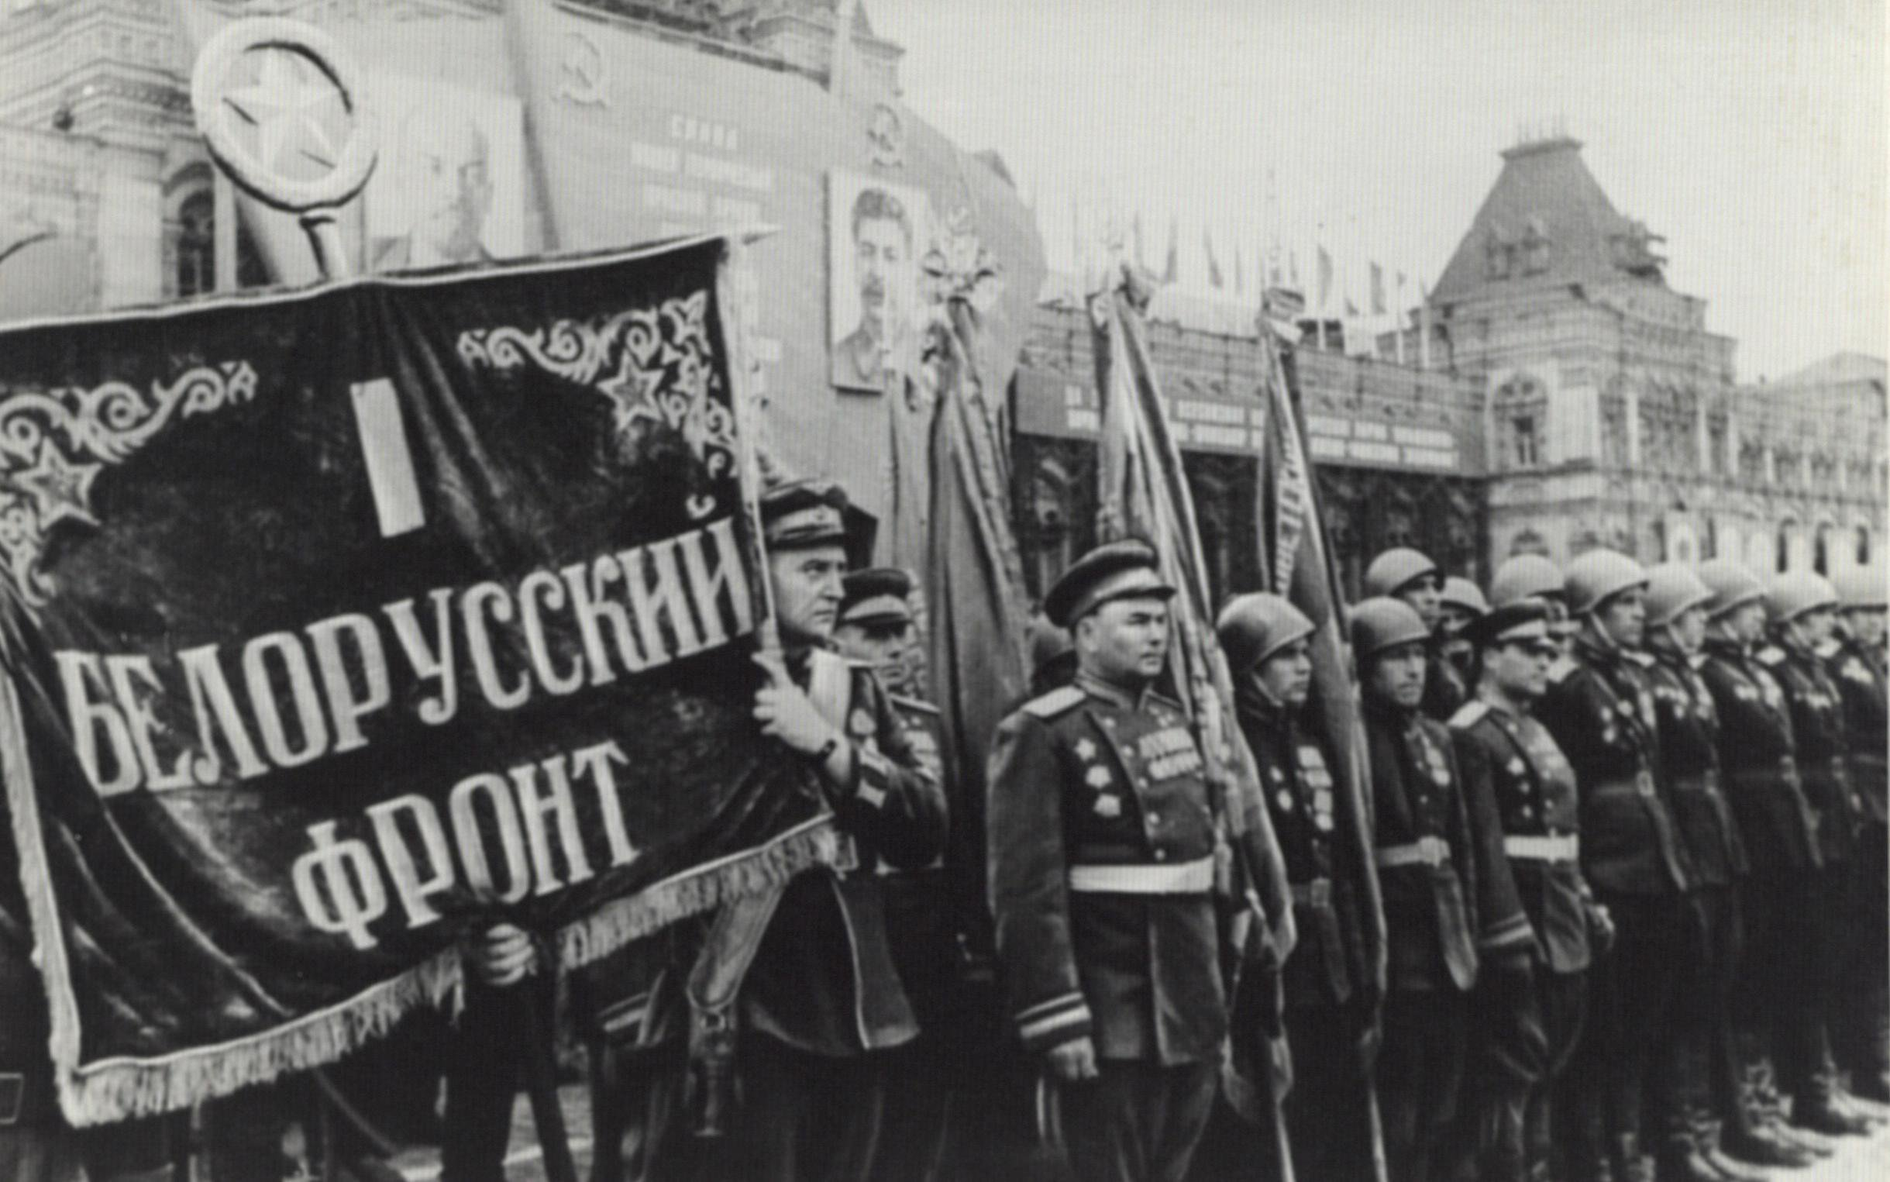

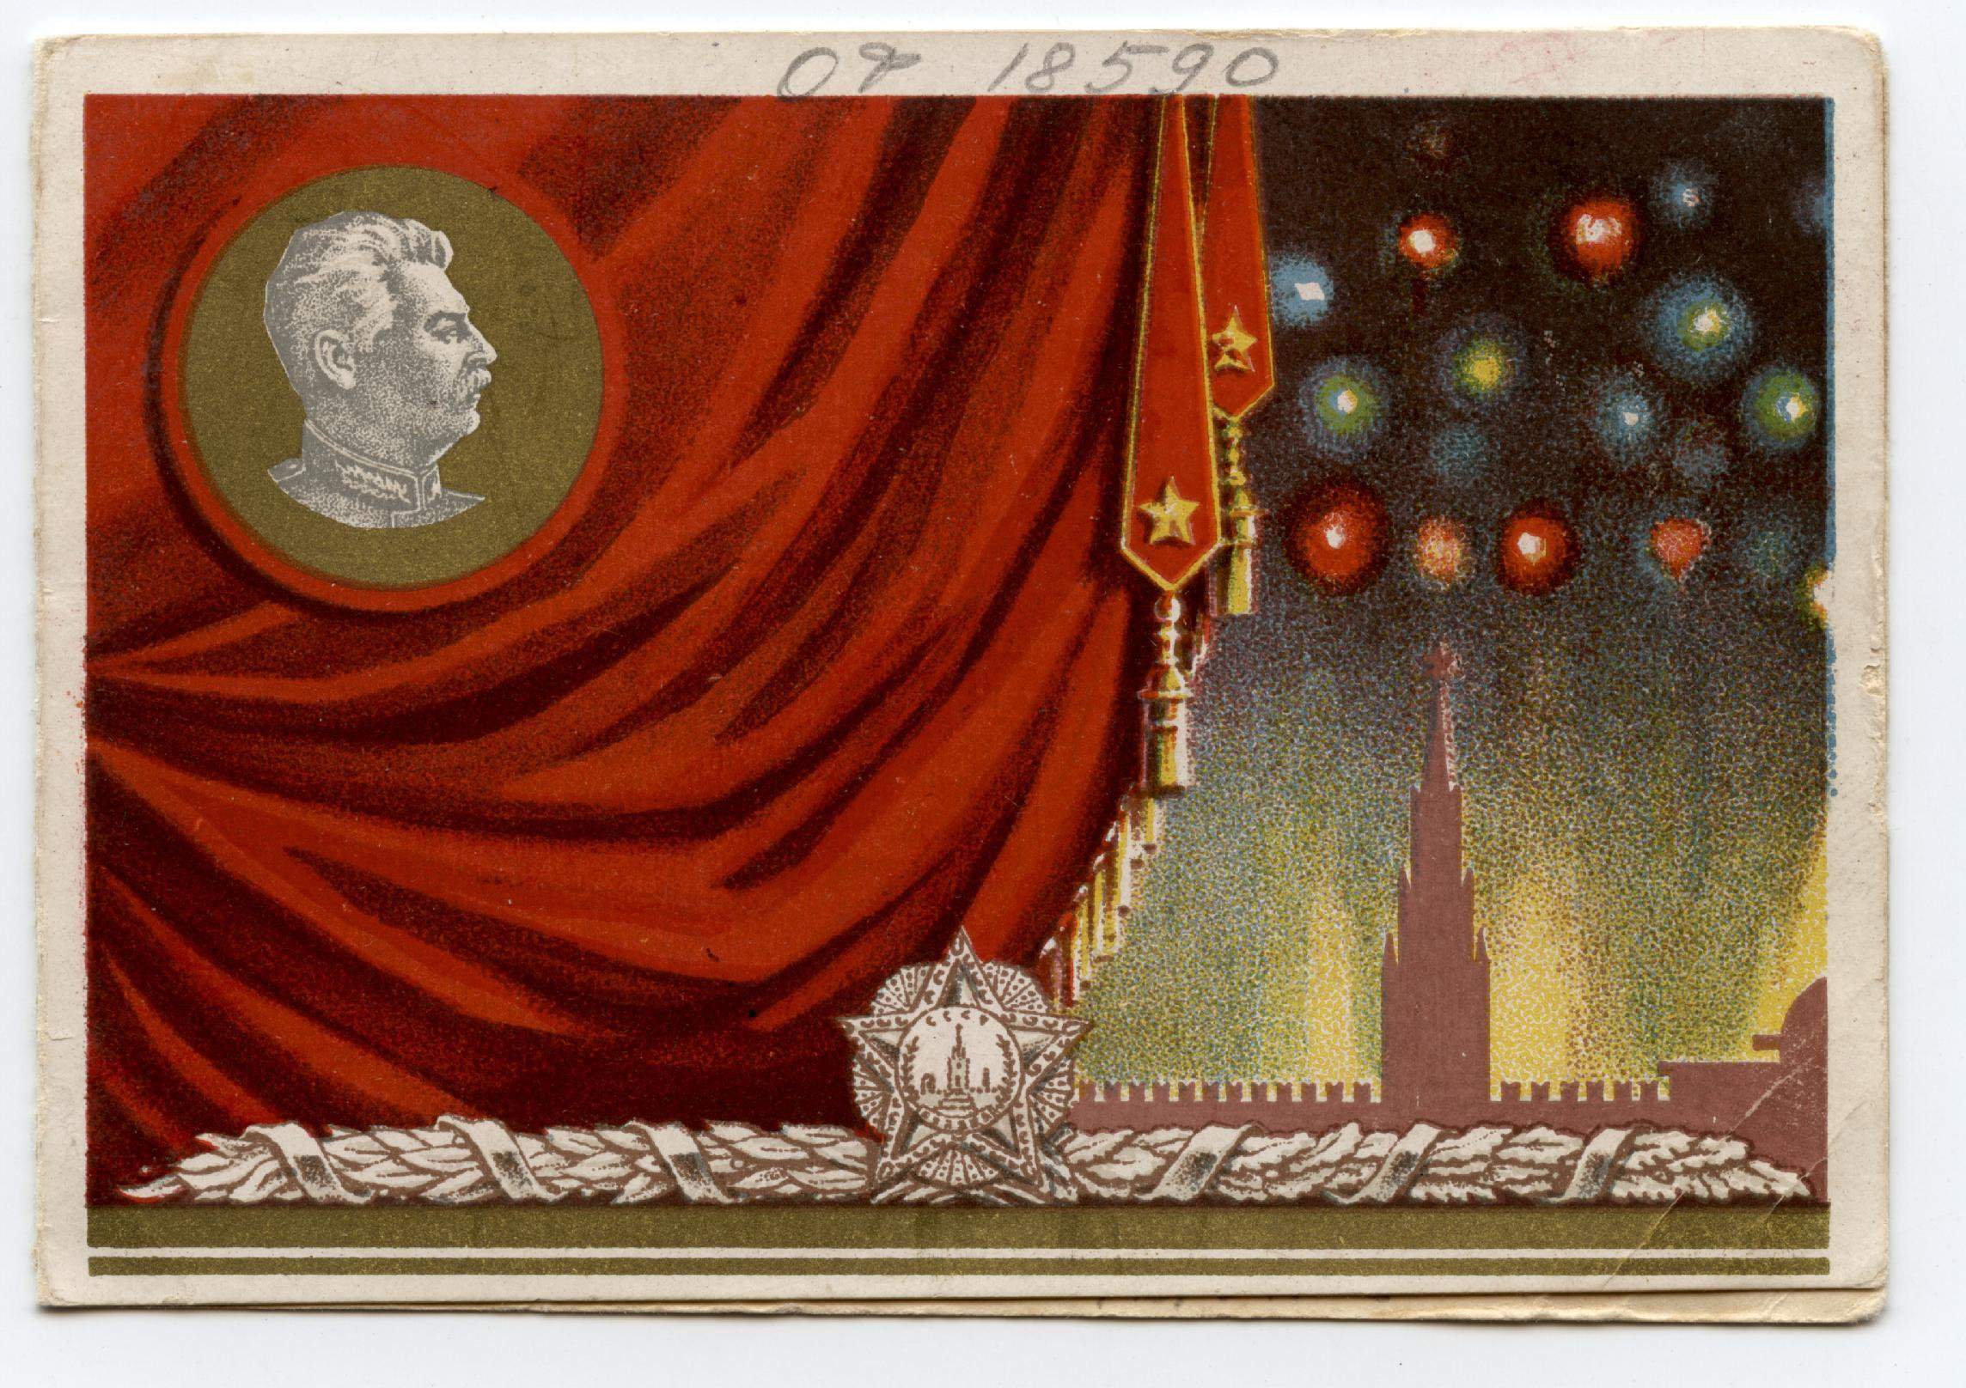

Адрес страницы: http://basman.mos.ru/presscenter/important-information/detail/8978401.html
Управа Басманного района города Москвы

